Задание 1
Написать программу, в которой необходимо:
- Объявить переменные a и b типа int и указать их значения.
- Объявить указатели на эти переменные и использовать их для изменения значений переменных через указатели.
- Вывести адреса переменных, их значения и значения, на которые указывают указатели.
Текст программы:
#include <stdio.h>

int main() {
int a = 5, b = 10;

int *pa = &a;
int *pb = &b;

*pa = 15;
*pb = 25;

printf("Адрес переменной a: %p, значение a: %d\n", (void*)&a, a);
printf("Адрес переменной b: %p, значение b: %d\n", (void*)&b, b);

printf("Указатель pa хранит адрес: %p, значение по адресу pa: %d\n", (void*)pa, *pa);
printf("Указатель pb хранит адрес: %p, значение по адресу pb: %d\n", (void*)pb, *pb);

return 0;
}

На рисунке 1 представлен результат программы.
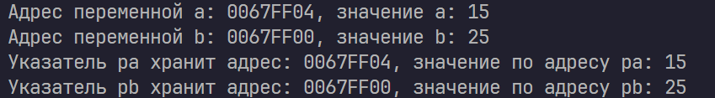
Рисунок 1 – Результат программы
Задание 2
Измените значение переменной через указатель на указатель.
Код программы:
#include <stdio.h>

int main() {
int a = 5, b = 10;

int *pa = &a;
int *pb = &b;

int **ppa = &pa;
int **ppb = &pb;

**ppa = 50;
**ppb = 100;

printf("Адрес переменной a: %p, значение a: %d\n", (void*)&a, a);
printf("Адрес переменной b: %p, значение b: %d\n", (void*)&b, b);

printf("Указатель pa хранит адрес: %p, значение по адресу pa: %d\n", (void*)pa, *pa);
printf("Указатель pb хранит адрес: %p, значение по адресу pb: %d\n", (void*)pb, *pb);

printf("Указатель на указатель ppa хранит адрес: %p, значение по адресу ppa: %p\n", (void*)ppa, (void*)*ppa);
printf("Указатель на указатель ppb хранит адрес: %p, значение по адресу ppb: %p\n", (void*)ppb, (void*)*ppb);

return 0;
}
На рисунке 2 представлен результат программы.
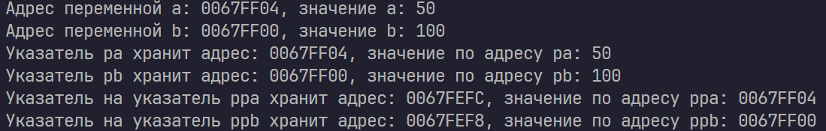
Рисунок 2 – Результат программы

Задание 3
Создайте несколько переменных и указатели на них. Поменяйте указатели так, чтобы они указывали на другие переменные, и проверьте значения.
Код программы:
#include <stdio.h>

int main() {
int a = 10, b = 20, c = 30;

int *pa = &a;
int *pb = &b;
int *pc = &c;

printf("Исходные значения:\n");
printf("a = %d, b = %d, c = %d\n", a, b, c);
printf("pa -> %d, pb -> %d, pc -> %d\n\n", *pa, *pb, *pc);

pa = &b;
pb = &c;
pc = &a;

printf("После смены указателей:\n");
printf("a = %d, b = %d, c = %d\n", a, b, c);
printf("pa -> %d, pb -> %d, pc -> %d\n", *pa, *pb, *pc);

return 0;

На рисунке 3 представлен результат программы.
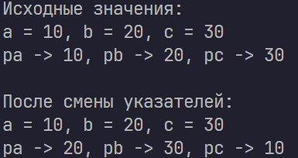
Рисунок 3 – Результат программы
Задание 4
Проанализировать текст представленной программы и выдаваемые программой результаты. Объяснить, почему результаты именно такие.
Каждая переменная занимает свое количество памяти. Int и float занимают 4 байта, double занимает 8 байт. Исходя из этого можно понять почему первые три строчки кода выводят 4; 4; 8. Во втором абзаце можно видеть что выводит только 4, это связано с тем, что система на котором запускали код имеет 32 битную версию. В последнем абзаце видно, что выводятся числа от 1 до 3, это связано с тем, что указатели ссылаются на переменные a b и с.

На рисунке 4 представлен результат программы.
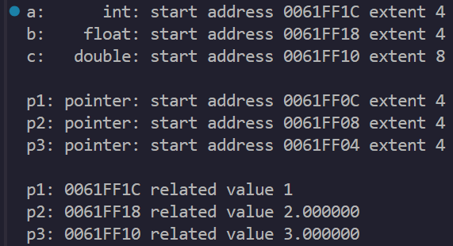
Рисунок 4 – Результат программы
Текст программы:
#include<stdlib.h>
#include<stdio.h>
#include<math.h>

int main()
{
/* «Обычные» переменные */
int a = 1;
float b = 2;
double c = 3;
/* Указатели */
int *p1 = &a;
float *p2 = &b;
double *p3 = &c;
void *p4;
/* Адреса «обычных» переменных и размер выделяемой памяти */
printf("a: int: start address %p extent %d\n",&a,sizeof(a));
printf("b: float: start address %p extent %d\n",&b,sizeof(b));
printf("c: double: start address %p extent %d\n\n",&c,sizeof(c));
/* Адреса указателей и размер выделяемой памяти */
printf("p1: pointer: start address %p extent %d\n",&p1,sizeof(p1));
printf("p2: pointer: start address %p extent %d\n",&p2,sizeof(p2));
printf("p3: pointer: start address %p extent %d\n\n",&p3,sizeof(p3));
/* Значения, на которые ссылаются указатели */
printf("p1: %p related value %d\n",p1,*p1);
printf("p2: %p related value %f\n",p2,*p2);
printf("p3: %p related value %lf\n\n",p3,*p3);

Размещение переменных в памяти:

адреса | 0061FF18 |  |  |  | 0061FF14 |  |  |  | 0061FF08 |  |  |  |  |  |  |  | void |  |  |  |  |  |  |  | 0061FF04 |  |  |  | 0061FF00 |  |  |  | 0061FEFC |  |  |  | 0061FF18 |  |  |  | 0061FF14 |  |  |  | 0061FF08
переменные | a |  |  |  | b |  |  |  | c |  |  |  |  |  |  |  | *p4 |  |  |  |  |  |  |  | p1 |  |  |  | p2 |  |  |  | p3 |  |  |  | *p1 |  |  |  | *p2 |  |  |  | *p3
Больше всего памяти использует переменные double и void, но указатель double использует лишь 4 байта, потому что система на который запускался код является 32 битной.
На рисунке 5 представлен результат программы.
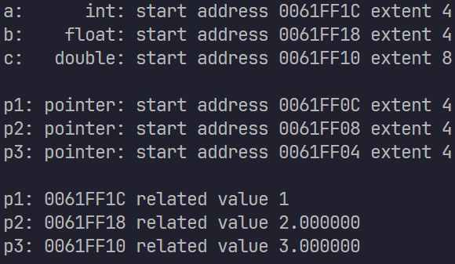
Рисунок 5 – Результат программы
/* Использование указателей в выражениях */
printf("a=%d\tb=%f\tc=%lf\n",a,b,c);
*p1 = 5;
*p2 = *p2 * *p1;
*p3 = sqrt(*p3);
printf("a=%d\tb=%f\tc=%lf\n",a,b,c);
printf("*p1=%d\t*p2=%f\t*p3=%lf\n\n",*p1,*p2,*p3);
/* Присваивание указателей */
p1 = (int*)p2;
p3 = (double*)p2;
p4 = p2;
printf("p1=%p\tp2=%p\tp3=%p\tp4=%p\n",p1,p2,p3,p4);
printf("*p1=%d\t*p2=%f\t*p3=%f\t*(float*)p4=%f\n\n",*p1,*p2,*p3,*(float*)p4);
адреса | 0061FF18 |  |  |  | 0061FF14 |  |  |  | 0061FF08 |  |  |  |  |  |  |  | 0061FF14 |  |  |  | 0061FF14 |  |  |  | 0061FF14 |  |  |  | 0061FF18 |  |  |  | 0061FF14 | 0061FF08
переменные | a |  |  |  | b |  |  |  | c |  |  |  |  |  |  |  | p1 |  |  |  | p2 |  |  |  | p3 |  |  |  | *p1 |  |  |  | *p2 | *p3
Разные типы данных влияют на работу указателей и переменных, из-за чего *p1 и *p3 выводят мусорные значения.
На рисунке 6 представлен результат программы.
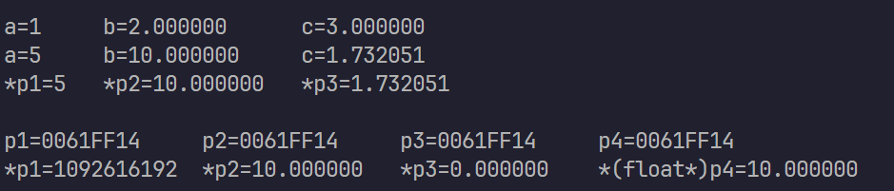
Рисунок 6 – Результат программы
/* Изменение значений указателей */
p1++;
p3--;
printf("p1=%p\tp2=%p\tp3=%p\n",p1,p2,p3);
printf("*p1=%d\t\t*p2=%f\t*p3=%lf\n",*p1,*p2,*p3);
адреса | 0061FF18 |  |  |  | 0061FF14 |  |  |  | 0061FF08 |  |  |  |  |  |  |  | 0061FF14 |  |  |  | 0061FF14 |  |  |  | 0061FF14 |  |  |  | 0061FF18 |  |  |  | 0061FF14 | 0061FF0C
переменные | a |  |  |  | b |  |  |  | c |  |  |  |  |  |  |  | p1 |  |  |  | p2 |  |  |  | p3 |  |  |  | *p1 |  |  |  | *p2 | *p3
Разные типы данных влияют на работу указателей и переменных, что видно на примере *p3 который выходит из области работы оперативной памяти.
На рисунке 7 представлен результат программы.
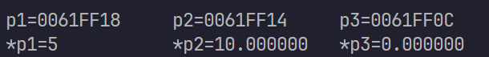
Рисунок 7 – Результат программы
p1 -= 4;
p3 = (double*)&a - 1;
printf("p1=%p\tp2=%p\tp3=%p\n",p1,p2,p3);
printf("*p1=%d\t*p2=%f\t*p3=%lf\n",*p1,*p2,*p3);
return 0;
}

адреса | 0061FF18 |  |  |  | 0061FF14 |  |  |  | 0061FF08 |  |  |  |  |  |  |  | 0061FF14 |  |  |  | 0061FF14 |  |  |  | 0061FF10 |  |  |  | 0061FF14 |  |  |  | 0061FF14 |  |  |  | 0061FF10
переменные | a |  |  |  | b |  |  |  | c |  |  |  |  |  |  |  | p1 |  |  |  | p2 |  |  |  | p3 |  |  |  | p1 |  |  |  | p2 |  |  |  | p3

Из-за неправильного вывода переменных выходят мусорные значения.
На рисунке 8 представлен результат программы.
Рисунок 8 – Результат программы
Выводы: мусор появляется при разыменовании указателей, если они указывают не туда или не тем типом, потому что в такой ситуации программа читает память как случайный набор байтов.

Задание 5
Проанализировать ошибки при работе с указателями.
Ошибка | Поведение программы
Что произойдёт, если использовать неинициализированный указатель? | Программа может обратиться к случайной области памяти и произойдёт сбой.
Что произойдёт, если разыменовать NULL-указатель? | Программа вылетит с ошибкой сегментации.
Что произойдёт, если забыть про тип указателя при разыменовании void *? | Не получиться разыменовать, надо привести к нужному типу данных, иначе будет ошибка компиляции.
Что произойдет, если присвоить указателю адрес переменной другого типа? | Может быть неправильное значение или ошибка компиляции.
Что будет если сместить указатель на 1.5 в любую сторону? | Ошибка, указатель сдвигается только на целое число
Что произойдет, если попытаться изменить значение переменной через указатель на константу? | Ошибка, нельзя изменять константу.
Что произойдет, если попытаться присвоить константному указателю адрес другой переменной? | Ошибка компиляции, адрес менять нельзя.
Что произойдет, если попытаться изменить адрес и значение через константный указатель на константные данные? | Ничего нельзя изменить, ошибка компиляции.

